襄汾县福康铸造有限责任公司职业病危害因素定期检测

1、用人单位名称、地址及联系人

|  |  |  |  |
| --- | --- | --- | --- |
| 企业名称 | 襄汾县福康铸造有限责任公司 | | |
| 单位地址 | 襄汾县古城镇西王村 | | |
| 职业卫生负责人 | 宋海贝 | 联系方式 | 18735769718 |

2、技术服务项目组人员名单

|  |  |
| --- | --- |
| 项目负责人 | 刘云波 |
| 行业技术人员 | 李建强 |
| 卫生工程人员 | 张子朝 |
| 公共卫生人员 | 范爱清 |
| 检测负责人 | 刘云波 |
| 检测人员 | 刘云波 乔 通 李建强 李晓乐  王浩 张 杰 刘 洋 王 锟 |
| 检验负责人 | 师淑芳 |
| 检验人员 | 张钟栗 王浴静 何 娟 申红鸽 |
| 报告书审核人 | 王高田 |
| 报告书签发人 | 李 彦 |

1. 现场调查、现场采样、现场检测的专业技术人员名单、时间，用人单位陪同人

|  |  |
| --- | --- |
| 现场调查时间 | 2025.3.2 |
| 现场调查人员 | 乔通、李建强、李晓乐、张杰、刘洋、王锟、刘云波、张子朝、范爱清、武泽皓 |
| 现场采样、测量时间 | 2025.3.10 |
| 现场采样、测量人员 | 乔通、李建强、李晓乐、张杰、刘洋、王锟、刘云波、王浩 |
| 用人单位陪同人 | 宋海贝 |
| 检测类型 | 定期检测 |
| 报告日期 | 2025.3.17 |

4、证明现场调查、现场采样、现场检测的图像影像

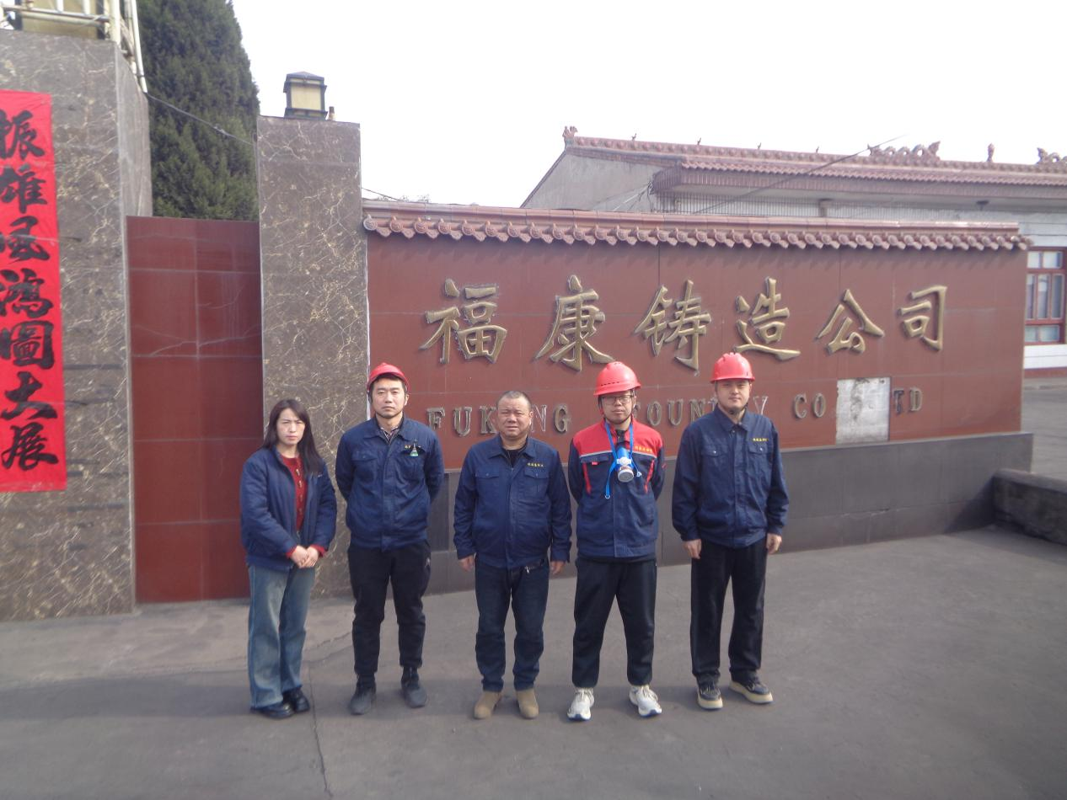

**企业标志性建筑处留影**

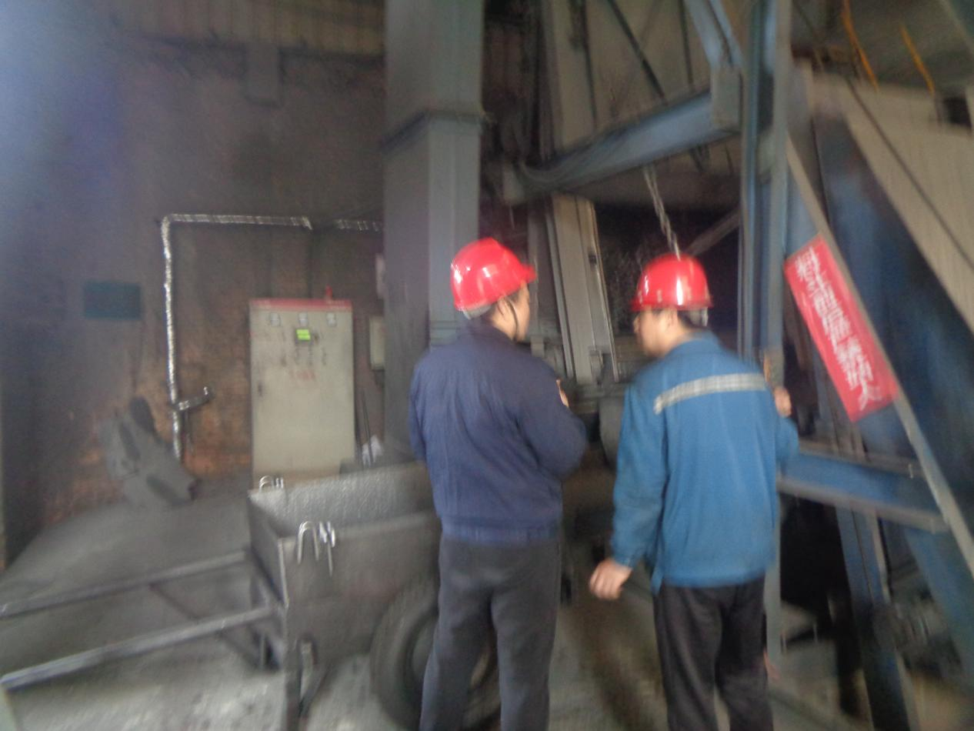

**现场调查照片**

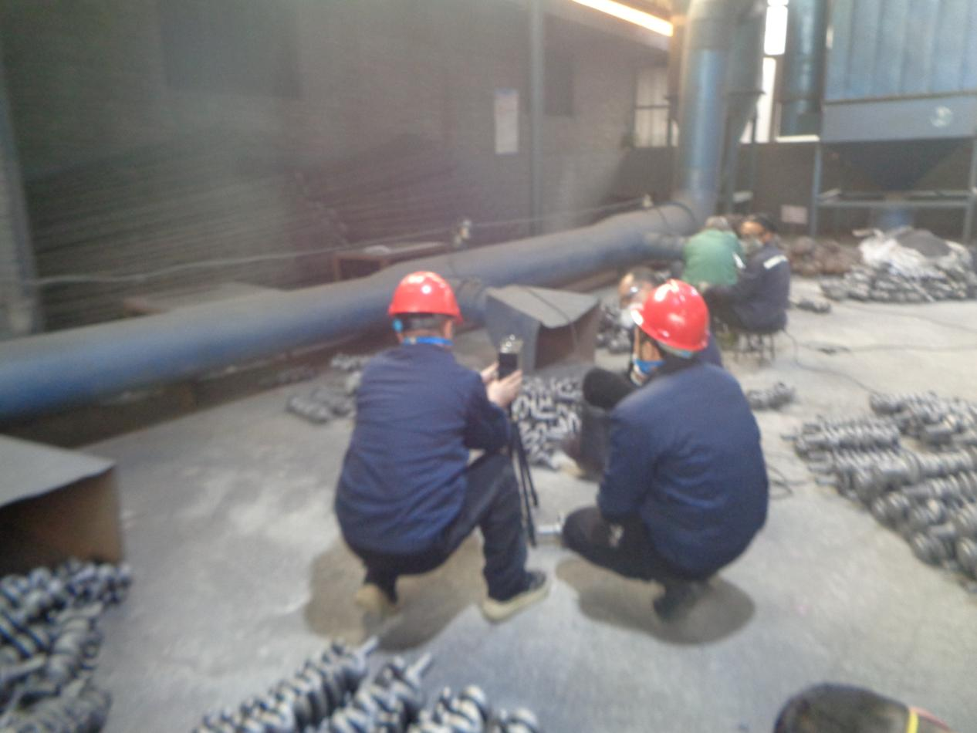

**粉尘采样照片**